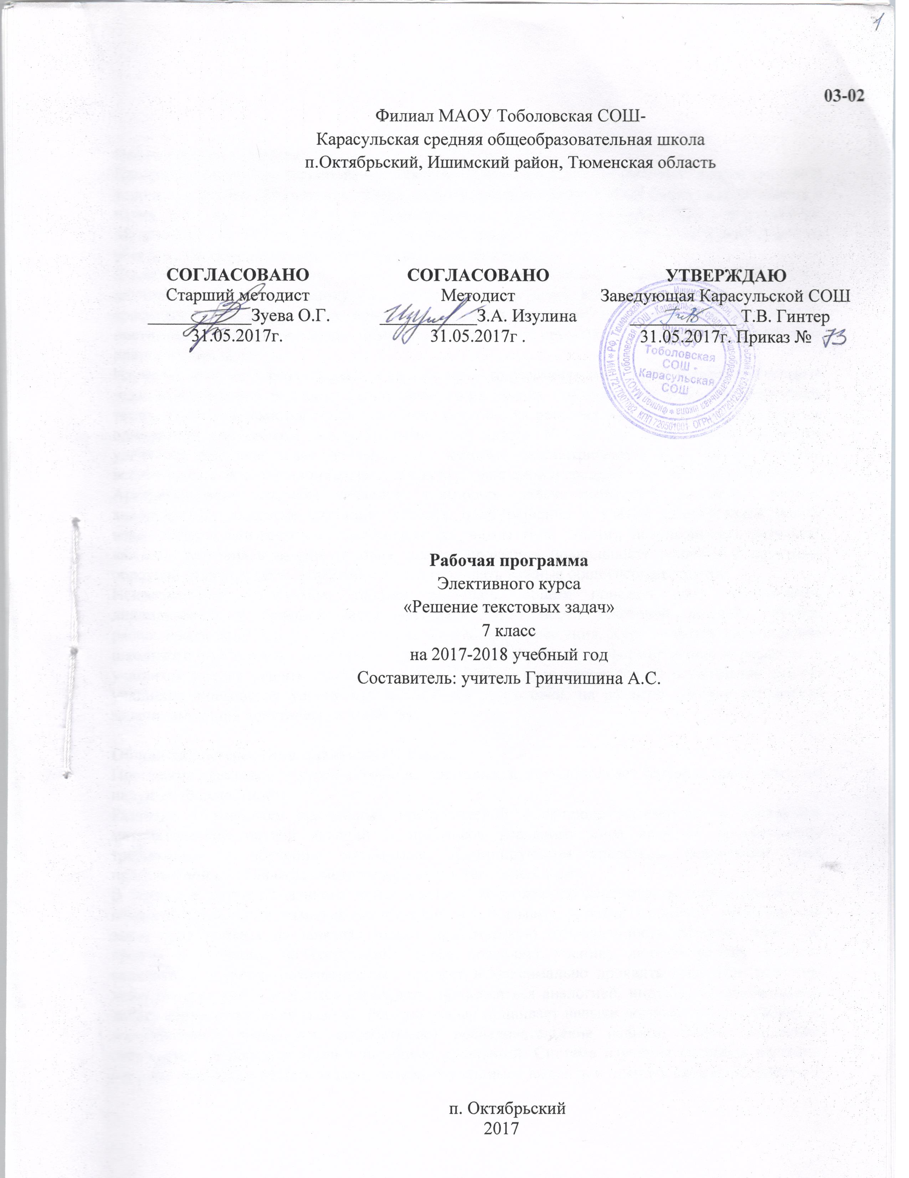Пояснительная записка.
Программа составлена на основе Федерального Государственного образовательного стандарта основного общего образования, утверждённого приказом №1897 Министерства образования и науки РФ от 17.12.2010 г. и «Примерные программы основного общего образования. Математика» М.: Просвещение, 2011, учебного плана на текущий учебный год и направлена на обеспечение дополнительной подготовки по математике.
Данная программа призвана помочь учащимся развить умения и навыки в решении задач, научиться грамотному подходу к решению текстовых задач. Курс содержит различные виды арифметических задач. С их помощью учащиеся получают опыт работы с величинами, постигают взаимосвязи между ними, получают опыт применения математики к решению практических задач.
Изучение данного курса актуально в связи с тем, что рассмотрение вопроса решения текстовых задач не выделено в отдельные блоки учебного материала. Решение задач встречается в разных темах, но не указываются основные общие способы их решения, как правило, не выделяются одинаковые взаимосвязи между компонентами задачи. К тому же, недостаточно внимания уделяется решению задач на проценты, которые рассматриваются в 6 классе и затем встречаются в экзаменационных работах за курс основной и средней (полной) общей школы.
Арифметические способы решения текстовых задач позволяют развивать умение анализировать задачные ситуации, строить план решения с учётом взаимосвязей между известными и неизвестными величинами (с учётом типа задачи), истолковывать результат каждого действия в рамках условия задачи, проверять правильность решения с помощью обратной задачи, то есть формулировать и развивать важные общеучебные умения.
Использование алгоритмов, таблиц, рисунков, общих приемов дает возможность ликвидировать у большей части учащихся страх перед текстовой задачей, научить распознавать типы задач и правильно выбирать прием решения. Курс является дополнением школьного учебника по математике для 7 класса, направлен на формирование и развитие у учащихся умения решать текстовые задачи. Данный курс направлен на расширение знаний учащихся, повышения уровня математической подготовки, на развитие умения составлять задачи, имеющие практическое значение.

Общая характеристика элективного курса.
Программа элективного курса «Решение текстовых задач» дополняет базовую программу, не нарушая её целостность.
Развитие у учащихся правильных представлений о природе математики и отражении математической наукой явлений и процессов реального мира является программным требованием к обучению математике. Доминирующим средством реализации этой программной цели является методика решения текстовых задач.
В процессе изучения данного курса имеется возможность рассмотреть много различных вопросов из истории развития математики, что вызывает интерес учащихся. Большинство задач предлагаемых на занятиях имеют практическую направленность. Многие задачи не просты в решении, но содержание курса позволяет ученику любого уровня активно включиться в учебно-познавательный процесс и максимально проявить себя. При решении задач следует учить учащихся наблюдать, пользоваться аналогией, индукцией, сравнениями, делать соответствующие выводы. Решение задач прививает навыки логического рассуждения, эвристического мышления, вырабатывает исследовательские навыки. Особое внимание обращается на решение задач с помощью уравнений. Система изучения способов решения поможет научиться решать задачи, позволит учащимся выявить и оценить свои способности к математике, определить наиболее интересующие их вопросы, что поможет им в дальнейшем при выборе профиля обучения.
Для решения текстовых задач привлекаются различные математические объекты: числовые формулы, числовые таблицы, буквенные формулы, уравнения, разнообразные графосхемы, графы.
Математическое моделирование используется как метод при решении многих сюжетных задач. Уже уравнение, составленное по условию задачи, является ее алгебраической моделью. Моделированию, особенно алгебраическому и аналитическому, следует уделить в школе должное внимание. Кроме того, при построении модели используется такие операции мышления, как анализ через синтез, сравнение, классификация, обобщение, которые являются операциями мышления, и способствует его развитию. Составление математической модели задачи, перевод задачи на язык математики исподволь готовит учащихся к моделированию реальных процессов и явлений в их будущей деятельности.

Цели изучения предмета:
Организовать интеллектуально-практическую и исследовательскую деятельность учащихся, направленную на:
- развитие логического и алгоритмического мышления.
- обобщение, углубление и систематизирование знаний по решению текстовых задач.
- развитие познавательного интереса учащихся к математике и соответствующим областям наук.
- формирование абстрактного мышления, формирование качеств личности (ответственность, добросовестность, дисциплинированность, аккуратность, усидчивость).
- формирование умения моделировать явления, процессы, исследовать их, почувствовать радость самостоятельного открытия.
- вооружить учащихся системой знаний по решению текстовых задач.
- сформировать умения и навыки при решении разнообразных задач различной сложности.
- формирование устойчивых знаний по предмету, необходимых для применения в практической деятельности, для изучения смежных дисциплин, для продолжения образования.
- развитие логического мышления, интуиции, живого воображения, творческого подхода к изучению текстовых задач, расширение кругозора;
- повысить уровень математической подготовки учащихся.

Ценностные ориентиры содержания учебного предмета
Одной из важнейших задач школы является воспитание культурного, всесторонне развитого человека, воспринимающего мир как единое целое. Каждая из учебных дисциплин объясняет ту или иную сторону окружающего мира, изучает ее, применяя для этого разнообразные методы.
При обучении математике задачи имеют образовательное, развивающее, воспитательное значение.
Они развивают логическое и алгоритмическое мышление учащихся, вырабатывают практические навыки применения математики. При обучении теоретическим знаниям задачи способствуют мотивации введения понятий, выявлению их существенных свойств, усвоению математической символики и терминологии, раскрывают взаимосвязи одного понятия с другими.
Воспитательное воздействие оказывает общий подход к решению задач: система задач, место, методы и формы ее решения, стиль общения учителя и учащихся, учащихся между собой при решении задач. Решение задач позволяет учащимся воспитывать в себе настойчивость, трудолюбие, активность, самостоятельность, формирует познавательный интерес, помогает вырабатывать и отстаивать свою точку зрения.
Развивающие функции задач заключаются в том, что в деятельности решения задач вырабатываются умения применять теоретические знания на практике, выделять общие способы решения, переносить их на новые задачи, развиваются логическое и творческое мышление, внимание, память, воображение.
Использование исторических задач и разнообразных старинных (арифметических) способов их решения не только обогащает опыт мыслительной деятельности учащихся, но и позволяет им осваивать важный культурно-исторический пласт истории человечества, связанный с поиском решения задач. Это важный внутренний (связанный с предметом), а не внешний (связанный с отметками, поощрениями и т.п.) стимул к поиску решений задач и изучению математики.
С изменением роли и места задач в обучении обновляются и видоизменяются и сами задачи. Раньше они формулировались с помощью слов “найти”, “построить”, “вычислить”, “доказать”, в современной школе чаще используются слова “обосновать”, “выбрать из различных способов решения наиболее рациональный”, “исследовать”, “спрогнозировать различные способы решения” и т.д.

Описание места элективного курса в учебном плане.
Федеральный базисный учебный план для образовательных учреждений Российской Федерации отводит до 3 часов в каждом классе для изучения предметных курсов из вариативной части на ступени основного общего образования. Согласно учебному плану филиала МАОУ Тоболовская СОШ - Карасульская СОШ в 2017-2018 учебном году на изучение элективного курса «Решение текстовых задач» в 7 классе отводится 1ч в неделю (34 часа за год).
Результаты изучения учебного предмета
Изучение элективного курса «Решение текстовых задач» в основной школе даёт возможность обучающимся достичь следующих результатов развития:
1) в личностном направлении:
- умение ясно, точно, грамотно излагать свои мысли в устной и письменной речи, понимать смысл поставленной задачи, выстраивать аргументацию, приводить примеры и контрпримеры;
- критичность мышления, умение распознавать логически некорректные высказывания, отличать гипотезу от факта;
- представление о математической науке как сфере человеческой деятельности, об этапах ее развития, о ее значимости для развития цивилизации;
- креативность мышления, инициатива, находчивость, активность при решении математических задач;
- умение контролировать процесс и результат учебной математической деятельности;
- способность к эмоциональному восприятию математических объектов, задач, решений, рассуждений;
2) в метапредметном направлении:
- первоначальные представления об идеях и о методах математики как об универсальном языке науки и техники, о средстве моделирования явлений и процессов;
- умение видеть математическую задачу в контексте проблемной ситуации в других дисциплинах, в окружающей жизни;
- умение находить в различных источниках информацию, необходимую для решения математических проблем, и представлять ее в понятной форме; принимать решение в условиях неполной и избыточной, точной и вероятностной информации;
- умение выдвигать гипотезы при решении учебных задач и понимать необходимость их проверки;
- умение применять индуктивные и дедуктивные способы рассуждений, видеть различные стратегии решения задач;
- понимание сущности алгоритмических предписаний и умение действовать в соответствии с предложенным алгоритмом;
- умение самостоятельно ставить цели, выбирать и создавать алгоритмы для решения учебных математических проблем;
- умение планировать и осуществлять деятельность, направленную на решение задач исследовательского характера;
3) в предметном направлении:
- умение работать с математическим текстом (анализировать, извлекать необходимую информацию), точно и грамотно выражать свои мысли в устной и письменной речи с применением математической терминологии и символики, использовать различные языки математики, проводить классификации, логические обоснования, доказательства математических утверждений;
- овладение геометрическим языком, умение использовать его для описания предметов окружающего мира; развитие пространственных представлений и изобразительных умений, приобретение навыков геометрических построений;
- усвоение систематических знаний о плоских фигурах и их свойствах, а также на наглядном уровне – о простейших пространственных телах, умение применять систематические знания о них для решения геометрических и практических задач;
- умение измерять длины отрезков, величины углов, использовать формулы для нахождения периметров, площадей и объемов геометрических фигур;
- умение применять изученные понятия, результаты, методы для решения задач практического характера и задач из смежных дисциплин с использованием при необходимости справочных материалов, калькулятора, компьютера.

Содержание элективного курса.
Текстовые задачи и техника их решения (4ч).
Текстовая задача. Виды текстовых задач и их примеры. Решение текстовой задачи. Этапы решения текстовой задачи. Решение текстовых задач арифметическими приёмами (по действиям). Решение текстовых задач методом составления уравнения. Значение правильного письменного оформления решения текстовой задачи. Рисунки, схемы, таблицы, чертежи к текстовой задаче и их значение для построения математической модели.
Задачи на дроби и проценты (9 ч.)
Задачи на дроби и проценты. Увеличиваем число на процент. Уменьшаем число на процент. Решение задач процентное отношение двух чисел. Процентные вычисления в жизненных ситуациях. Задачи на сложные проценты.
Задачи на движение (7 ч).
Движение тел по течению и против течения. Равномерное и равноускоренное движения тел по прямой линии в одном направлении и навстречу друг другу. Движение тел по окружности в одном направлении и навстречу друг другу. Формулы зависимости расстояния, пройденного телом, от скорости, ускорения и времени в различных видах движения. Графики движения в прямоугольной системе координат. Чтение графиков движения и применение их для решения текстовых задач. Особенности выбора переменных и методики решения задач на движение. Составление таблицы данных задачи на движение и её значение для составления математической модели.
Задачи на совместную работу ( 7 ч.)
Формула зависимости объёма выполненной работы от производительности и времени её выполнения. Особенности выбора переменных и методики решения задач на работу. Составление таблицы данных задачи на работу и её значение для составления математической модели
Задачи на сплавы, смеси, растворы (7ч).
Задачи на сплавы и смеси Задачи на понижение концентрации Задачи на повышение концентрации. Задачи на «высушивание». Задачи на смешивание растворов разных концентраций

Тематическое планирование

№п/п | Наименование разделов  и тем | Количество часов | Основное содержание по темам | Характеристика основных видов деятельности учащихся | К. р.
1 | Текстовые задачи и техника их решения. | 4 ч. | Понятие текстовой задачи. История использования текстовых задач в России. Этапы решения текстовой задачи.  Наглядные образы как средство решения математических задач. Рисунки, схемы, таблицы, чертежи при решении задач. Арифметические и алгебраические способы решения текстовой задачи. | Предметные:  решать простейшие текстовые задачи; составлять математические модели текстовых задач.  Личностные:  воспитание качеств личности, обеспечивающих социальную мобильность, способность принимать самостоятельные решения  Метапредметные:  прилагать волевые усилия и преодолевать трудности и препятствия на пути достижения целей.
2 | Задачи на дроби и проценты. | 9 ч. | Типы задач на проценты;  процентные вычисления в жизненных ситуациях (распродажа, тарифы, штрафы, банковские операции, голосования). | Предметные:  Уметь решать текстовые задачи на проценты; формулу процентов и сложных процентов.  Личностные:  воспитание качеств личности, обеспечивающих социальную мобильность, способность принимать самостоятельные решения  Метапредметные:  формирование общих способов интеллектуальной деятельности
3 | Задачи на движение. | 7 ч. | Виды движения по суше: встречное, в одном направлении, в противоположном направлении, вдогонку. Особенности каждого вида движения. Связь трех компонентов задачи (скорость, время, расстояние) при каждом виде движения.  Виды движения по воде: по течению, против течения, в стоячей воде. | Предметные:  Вычислять скорость движения по течению реки, против течения реки.  Определять в чем различие: движения по шоссе и по реке.  Личностные:  способности к преодолению мыслительных стереотипов, вытекающих из обыденного опыта  Метапредметные:  формирование общих способов интеллектуальной деятельности
4 | Задачи на зависимость между компонентами. | 7 ч. | Выделение взаимосвязей данных и искомых величин в задаче.  Название компонентов и результатов арифметических действий.  Задачи на время. Задачи на работу. Задачи на производительность труда. Задачи на «бассейн». Задачи на планирование. | Предметные:  Определять объем выполненной работы. Находить время, затраченное на выполнение объема работы. Уметь решать задачи на «бассейн», наполняемый разными трубами одновременно, задачи на планирование.  Личностные:  воспитание качеств личности, обеспечивающих социальную мобильность, способность принимать самостоятельные решения  Метапредметные:  классифицировать; наблюдать; сравнивать, структурировать тексты, включая умение выделять главное и второстепенное, главную идею текста
4 | Задачи на сплавы, смеси и растворы. | 7ч. | Задачи на смеси, растворы, сплавы. Задачи на последовательное выпаривание и высушивание. | Предметные:  Уметь решать задачи химического содержания составлением математической модели  Личностные:  формирование качеств логического мышления  Метапредметные:  прилагать волевые усилия и преодолевать трудности и препятствия на пути достижения целей.

Описание учебно-методического и материально-технического обеспечения образовательного процесса.
- Технические средства обучения: ноутбук; мультимедийный проектор; компьютеры.
- Наглядные пособия: развертки фигур; объемные геометрические фигуры.

УМК учителя
  - Далингер В.А. “Текстовые задачи на проценты и методика обучения
  - учащихся их решению”. Омск: Изд-во ОГПИ, 1990.
  - Демидова Т.Е. Текстовые задачи и методы их решения / Т.Е.Дкмидова/ М.:Изд-во Московского ун-та, 1999
  - Занимательная математика на уроках и внеклассных мероприятиях. 5-8 классы / авт.-сост. Ю.В.Щербакова. – М.: Глобус, 2008.
  - Клименченко Д. В. Задачи по математике для любознательных: Кн. для учащихся 5-6 кл. сред. Шк. – М.: Просвещение, 1992.
  - Математический кружок. 6-7 классы. / А.В.Спивак. - издательство МЦНМО, Москва, 2009
  - Пойа Д. Как решать задачу. - М.: 1961.
  - Смыкалова Е.В. Дополнительные главы по математике для учащихся 7 класса / Е.В. Смыкалова.- СПб.: СМИО Пресс, 2005
  - Уроки развивающих задач по математике в 5-7 классах. Монов А.В., Чебоксары, 2002.
  - Шарыгин И. Ф. Задачи на смекалку: учеб. пособие для 5 – 6 кл. общеобразоват. учреждений / И. Ф. Шарыгин, А. В. Шевкин. – 8-е изд. – М.: Просвещение, 2006
  - Шевкин А. В. Текстовые задачи в школьном курсе математики. - М.: Педагогический университет “Первое сентября”. 2006.
  - Шевкин А. В.Обучение решению текстовых задач в 5-6 классах. Книга для учителя. -М.: ТИД “Русское слово - РС”, 2002.

УМК учащихся
- Текстовые задачи по математике. 6 - 7кл. - Шевкин А.В - 2011 - 106с.
- КИМы по математике 5-9 классы. М., Вако, 2010г.
- Алгебра. 7 класс. В 2 ч.Ч.2. Задачник для учащихся общеобразовательных организаций/ [А.Г. Мордкович и др.]; под ред. А.Г. Мордковича. – 19-е изд., стер. – М.: Мнемозина, 2014. – 271 с.: ил.
- Алгебра. 7 класс. Контрольные измерительные материалы. Глазков Ю.А., Гаиашвили М.Я.

Медиаресурсы:
- Министерство образования РФ http://www.informika.ru/,http://www.ed.gov.ru/, http://www.edu.ru/
- Тестирование on-line: 5 - 11 классы http://www.kokch.kts.ru/cdo/
- Педагогическая мастерская, уроки в Интернет и многое другое http://teacher.fio.ru
- http://www.zavuch.info/, http://festival.1september.ru, http://school-collection.edu.ru, http://www.it-n.ru, http://www.prosv.ru.
- Новые технологии в образовании http://edu.secna.ru/main/
- Путеводитель «В мире науки» для школьников http://www.uic.ssu.samara.ru/~nauka/
- Мегаэнциклопедия Кирилла и Мефодия http://mega.km.ru
- Сайты «Энциклопедий энциклопедий», например: http://www.rubricon.ru/
- http://www.encyclopedia.ru/

Планируемые результаты изучения элективного курса Решение текстовых задач.
По окончании элективного курса ученик научится (для использования в повседневной жизни и обеспечения возможности успешного продолжения образования на базовом уровне).
Ученик научится:
• выполнять действия с натуральными числами и обыкновенными дробями, сочетая устные и письменные приёмы вычислений;
• решать текстовые задачи арифметическим способом.
• использовать в ходе решения задач элементарные представления, связанные с приближёнными значениями величин
- решать простейшие уравнения на основе зависимостей между компонентами арифметических действий;
• использовать понятия и умения, связанные с пропорциональностью величин, процентами, в ходе решения математических задач и задач из смежных предметов, выполнять несложные практические расчёты;
• пользоваться основными единицами длины, массы, времени, скорости, площади, объёма; выражать более крупные единицы через более мелкие и наоборот
• выполнять устно и письменно арифметические действия над числами, находить значения числовых выражений
Ученик получит возможность научиться:
• научиться использовать приёмы, рационализирующие вычисления.
• понять, что числовые данные, которые используются для характеристики объектов окружающего мира, являются преимущественно приближёнными.
- понимать существо понятия алгоритма
- понимать уравнение как важнейшую математическую модель для описания и изучения разнообразных реальных ситуаций.
- уверенно применять аппарат уравнений для решения разнообразных задач из математики

